Megoldás

1., 2., 3. Készítse el a feladat által kért képet, a képszerkesztés fejezetben található információk segítségével.

4. Készítsen egy másolatot a megadott „programozasi_nyelvek_forras.html”-ről, és nevezze el „programozasi_nyelvek.html”-nek.

Ugyanúgy mint az előző feladatnál, ügyeljen rá, hogy az összes kép, illetve a .html fájlok ugyan abban a könyvtárban legyenek.

Végül nyissa meg egy szövegszerkesztőben az új „programozasi_nyelvek.html”-t:

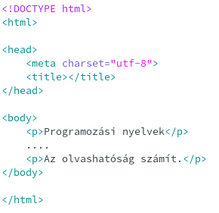

5. a) Hasonlóan az előző feladatsorhoz, ezt érdemes a **<body>** elem változtatásával megtenni:

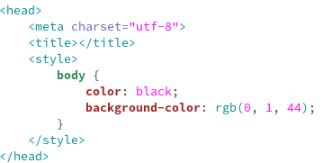

b) Állítsuk be megfelelően css-el az összes link (**<a>** elem) állapotát:

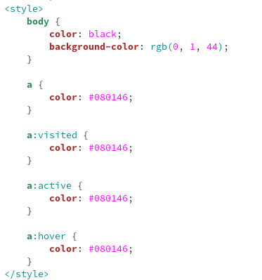

c) Állítsuk be a **<title>** elemet:



d) Ezt a **<body>** elem „**font-family**” attribútumával tudjuk a legegyszerűbben megtenni:

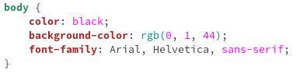

6. A feladatot meg lehetne oldani a **<body>** elemmel, ha a feladat csak a középre igazítást, és a szélesség megváltoztatását kérné, viszont külön kell most tudnunk állítani a lap hátterének, és a középső sávnak a színét. Meg lehetne ezt oldani úgy is, hogy minden elemél egyesével állítjuk a színeket, viszont ez nem kívánatos, mivel sok hibalehetőséget hordoz magával, úgyhogy ehelyett érdemes a **<body>** elemen belül egy új elemet felvenni, ami magába foglalja az összes egyéb elemet, és ezt az elemet állítjuk be megfelelően.

Ilyen feladatra általában a **<div>** elemet szokták használni, és mindenképpen állítsunk be „**class**”, vagy „**id**” attribútumot:

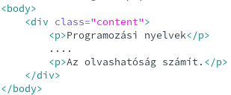

Majd készítsük el a css-t hozzá:

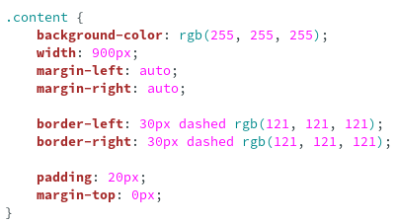

Látni, hogy a szaggatott vonalat a „**dashed**” kulcsszóval lehet létrehozni. Minden másra már volt előzőleg példa.

7. Az előző feladatsorhoz hasonlóan helyezzük el a képet a megfelelő helyre:

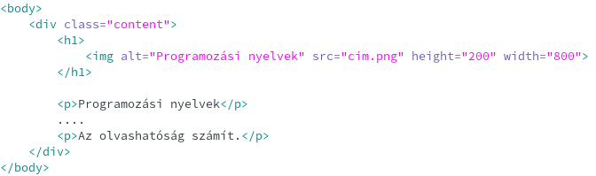

Arra figyeljünk, hogy most a „**content**” osztályú (class) div-en belülre kerüljön a kép, majd a **<h1>** elemen belül található elemeket, és szövegeket rendeztessük középre:

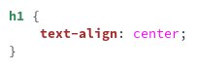

8. Csak gépeljük be a „C++ | Java | Python” szöveget az előző feladatban hozzáadott html kód utáni sorokba:

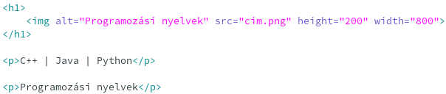

8., 9., 10., 11. Az előző feladatban begépelt paragrafusnak adjunk egy „**class**” attribútumot, akár le is cserélhetjük például egy **<div>** elemre:



Készítsük el hozzá a szükséges css-t:

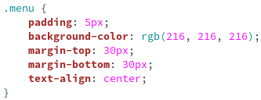

12. Tegyük az alcímeket kettes szintű címsorrá (**<h2>**):

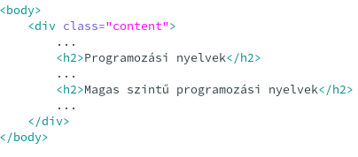

Majd készítsük el hozzá a szükséges css-t:

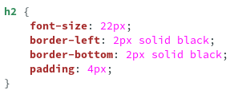

13., 15. Tegyük az alfejezeteket hármas szintű címsorrá (**<h3>**):

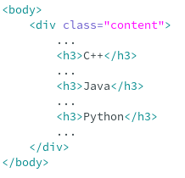

Majd készítsük el hozzá a szükséges css-t:

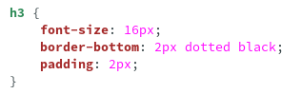

A pontozott szegélyt a „**dotted**” kulcsszóval lehet elkészíteni.

14. A css-el úgy tudunk kiválasztani bizonyos elemeken belüli elemeket, hogy egymás után szünettel felsoroljuk őket. Tehát, ha a **<h3>** elemen belüli **<a>** elemeket szeretnénk megcélozni, akkor azt így tudjuk megtenni:

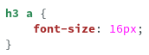

Megj.: Ez „**class**” attribútumokkal is működik, tehát ha mondjuk az összes **<div>** elemen belüli „**tartalom**” „**class**” attribútumú elemnek szeretnénk tulajdonságokat állítani, akkor ezt így tehetjük meg: „ **div .tartalom { ... }** ”

16. Tegyük a kért szövegeket négyes szintű címsorrá (**<h4>**):

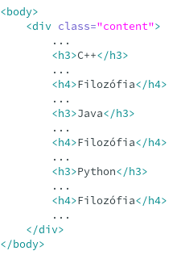

Majd készítsük el hozzá a szükséges css-t:

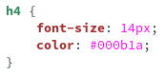

17. Helyezzük el a képeket a html dokumentumban a megfelelő helyre, és állítsunk be nekik egy új (pl. **kep_jobb_stilus**) „**class**” attribútumot:

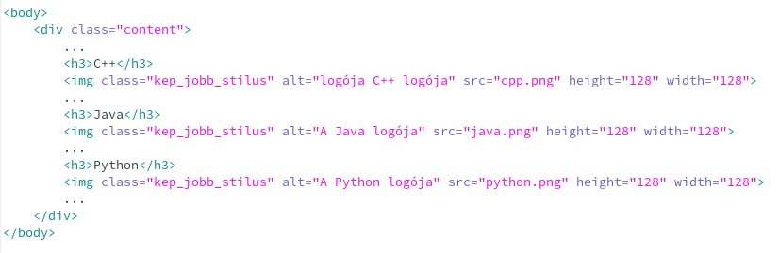

Majd készítsük el hozzá a szükséges css-t:

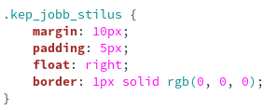

18. Első lépésként keressük meg az alcímeket, és tegyük linkké őket az **<a>** elemmel, illetve adjunk nekik nevet a „**name**” attribútummal:

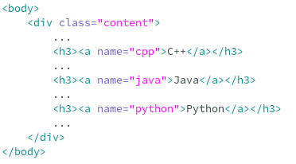

Második lépésként alakítsuk linkekké a menü szavait, és a „**href**” attribútummal kapcsoljuk össze a nevekkel:

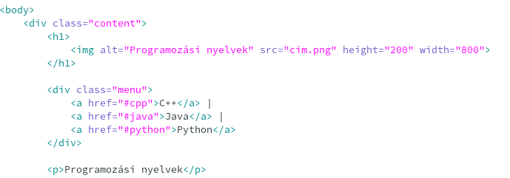

19. Alakítsuk ki a kért táblázatot a szövegből a **<table>** elemmel. Az előző feladatsorhoz képes a különbség, hogy itt szükséges használnunk a **<thead>** elemet is a táblázat első sorának egyszerű kiemeléséhez:

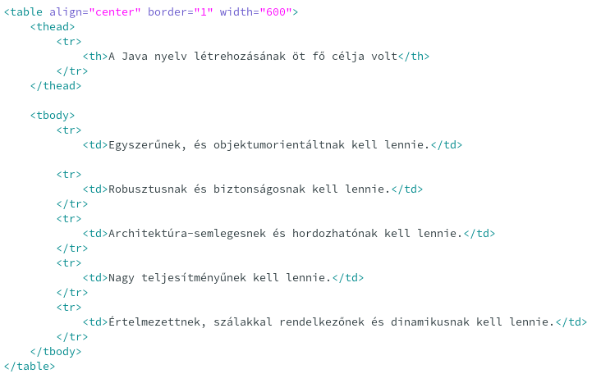

Látni, hogy a **<thead>** elem ugyanúgy működik, mint a **<tbody>** elem.

Majd készítsük el hozzá a szükséges css-t:

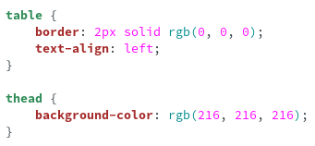

20. Alakítsuk ki a számozott felsorolást:

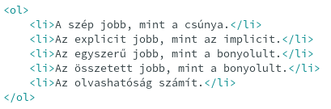

Majd alakítsuk ki a számozatlan felsorolást:

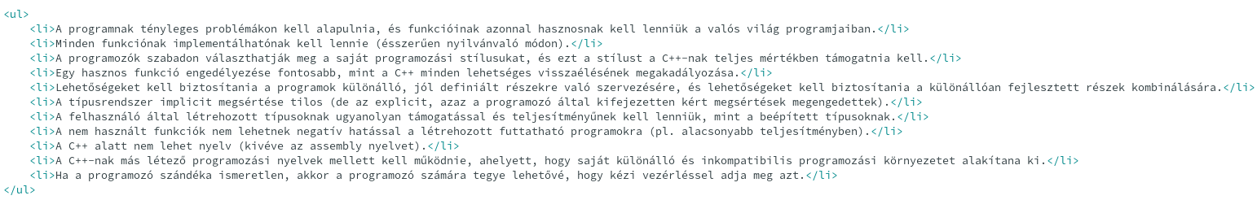

21. A „**content**” „**class**” attribútumú **<div>** elem legaljára készítsünk egy linket, amely a „logok.html”-re mutat. Érdemes a link belső tartalmát egy div-be foglalni, és most nem „**class**” attribútumot, hanem „**id**” attribútumot fog kapni:

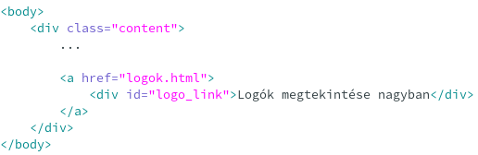

Vigyázat! Két ugyanolyan „**id**” attribútumú elem nem lehet egy oldalon!

Majd készítsük el hozzá a szükséges css-t. A böngészőnek „**#**”-jellel kell jeleznünk, hogy „**id**” attribútumról van szó:

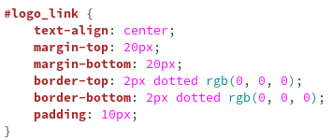

22. A feladat kérésének eleget téve alakítsuk ki a „logok.html”-t a „programozasi_nyelvek.html”-ből, majd adjuk hozzá a kért képeket egy új „**logok**” „**class**” attribútumú **<div>**-be:

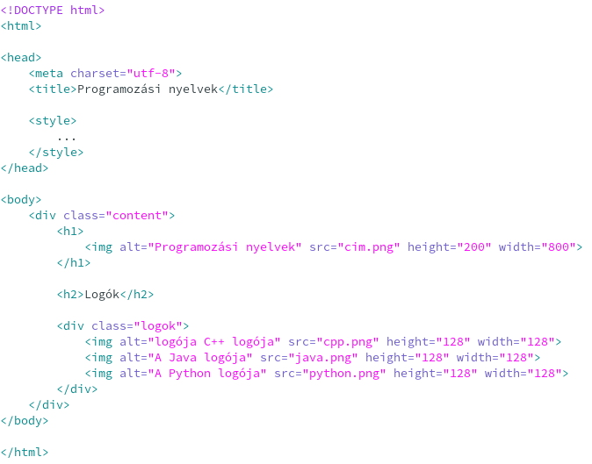

Majd készítsük el hozzá a szükséges css-t:

